

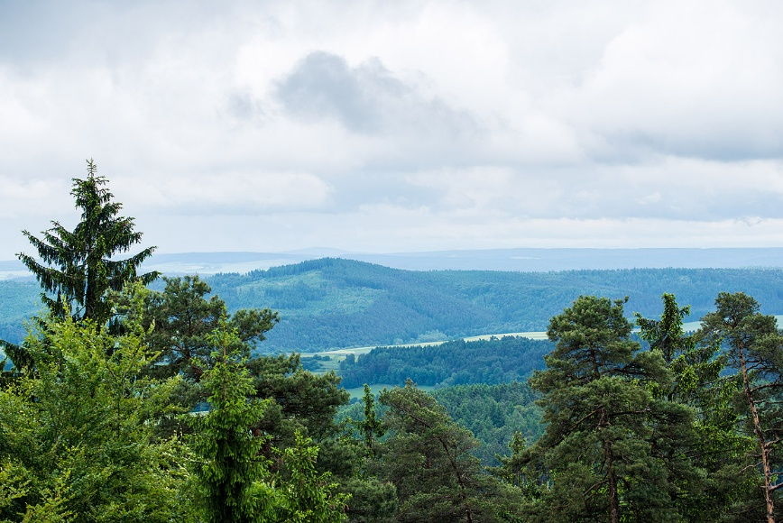
Sommer 2026
Ab in den Harz!





18.-26.07.2026
Ferienfreizeit i, Herzen des Harz
Für alle von der 3. Klasse bis 14 Jahre!
Alle Infos auf vip-bonn.de

